**GUIA DE APRENDIZAJE UNIDAD 1 N° DE GUÍA: 16**

**RECURSO: TEXTO DE ESTUDIO** PAGINAS: 84 - 85

ASIGNATURA: Lenguaje y Comunicación

NOMBRE ESTUDIANTE: ______________________________________________________

CURSO: 6° LETRA: A – B – C FECHA: __________________

O.A: Producir un texto narrativo, aplicando la estructura y características de este tipo de texto. (OA14-OA18)

Hoy continuaremos trabajando con el género narrativo, pero esta vez, te toca a ti convertirte en un escritor. **Dirígete a la diapositiva 2 del material de apoyo** y luego regresa a responder la guía.

**INICIO**

1.- Para comenzar, observa la siguiente imagen y anota el resultado que obtuviste sobre la línea.

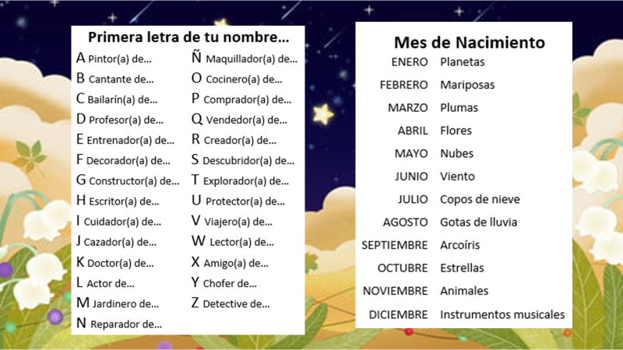

Mi resultado es: ___________________________________________________________________

**APRENDIZAJES Y CONTENIDO: Para poder cumplir con el objetivo de la guía, primero recordaremos los elementos del género narrativo y los pasos para escribir. Dirígete a las diapositivas 3 Y 4 del material de apoyo. Luego, regresa a la guía.**

**DESARROLLO**

2.- La actividad de esta guía consiste en escribir un texto narrativo. El título de tu texto será el resultado que obtuviste en la pregunta 1. Debes crear una historia a partir de él. Sigue los siguientes pasos:

***PLANIFICA TU ESCRITURA.***  
Piensa y anota tus ideas en el cuaderno: ¿Quiénes serán los personajes? ¿Dónde ocurrirá la historia? ¿Qué tipo de texto será? (mito, leyenda, cuento, fábula) ¿Qué pasará al principio? ¿Cuál será el problema? ¿Qué pasará al final? ¿Cuántas ilustraciones pondré? ¿Qué mostrarán esas imágenes?.

***ESCRIBE TU TEXTO.***

Ahora que ya planificaste y sabes de qué se tratará tu historia, escríbela (puede ser en el cuaderno, en word o en una hoja de carta u oficio). No te olvides de ir agregando tus ilustraciones. Cuando termines, pide a alguien más que la lea para que te comente su opinión. Finalmente, cuando ya hayas completado todos los pasos, envíala al correo de la docente.

- Acuérdate de describir a los personajes y los ambientes a medida que cuentes la historia.

- Recuerda escribir con la estructura: inicio, un conflicto, desarrollo y desenlace.

- Comienza poniendo un título y anota el nombre del autor.

**CIERRE**

Para terminar esta guía de aprendizaje, te invito a hacer esta autoevaluación.

Marca con una X en el cuadro, según lo que pienses de tu desempeño.

Objetivo: Evaluar mi escritura de un texto narrativo.

|  |  |  |  |
| --- | --- | --- | --- |
|  | Lo hice excelente | Lo hice bien, pero puedo hacerlo aún mejor. | Debería mejorar |
| Planifiqué mi escritura con ayuda de la guía. |  |  |  |
| Mi historia tiene título y autor escritos. |  |  |  |
| Mi historia tiene Inicio, un conflicto, desarrollo y desenlace. |  |  |  |
| Describí a mis personajes y ambientes. |  |  |  |
| Revisé mi historia y la corregí. |  |  |  |
| Agregué ilustraciones y se relacionan con la historia. |  |  |  |
| Compartí mi historia con otros para que la lean. |  |  |  |

**Evaluación**

**Ahora que has terminado la guía, dirígete a la evaluación formativa disponible en la página web del colegio.**